


TECNOLÓGICO NACIONAL DE MÉXICO
UNIDAD ACADÉMICA VENUSTIANO CARRANZA



“INGENIERÍA EN SISTEMAS COMPUTACIONALES”

LENGUAJES Y AUTOMATAS 1

ACTIVIDAD

ACTIVIDAD 1.2 -RREPORTE

PRESENTA

SEMESTRE | SEXTO
NOMBRE DEL ALUMNO | MATRICULA
Rafael Aquino Villanueva | 231260073

PROFESOR
ING. FRANCISCO JAVIER MINGO VELAZQUEZ

13 DE FEBRERO DE 2026 VENUSTIANO CARRANZA, CHIAPAS

Contenido
Introducción 3
objetivo 4
Marco 4
Desarrollo de la práctica 5
Alfabeto 5
cadenas 5
lenguajes 5
Ejercicio 6
Conclusión 8
Fuentes De Informacion 8

Introducción

La teoria de lenguajes formales constituye una bace en la ciencia de la computacion, ya que permite describir de manera matematica los sistemas de procesamiento de informacion. Conceptos como alfabeto, cadena y lenguaje son esenciales para comprender el funcionamiento de compiladores, analizadores lexicos y modelos de computo como los automatas finitos y las maquinas de Turing.
Los lenguajes formales permite analizar como se combinan conjuntos de cadenas mediante procesos formales como la union, concatenacion y cerradura de Kleene.

Objetivo

Identificar y aplicar correctamente los conceptos fundamentales de alfabeto, cadena y lenguaje formal, así como realizar operaciones básicas entre lenguajes formales tales como unión, concatenación y cerradura de Kleene.

Marco Teorico

Un alfabeto (Σ) es un conjunto finito y no vacío de símbolos. Estos símbolos constituyen los elementos básicos para la construcción de cadenas.
Una cadena es una secuencia finita de símbolos pertenecientes a un alfabeto. La longitud de una cadena se define como el número de símbolos que la componen. La cadena vacía se representa mediante el símbolo ε y su longitud es cero.
Un lenguaje formal es un conjunto de cadenas definidas sobre un alfabeto determinado. Matemáticamente, un lenguaje es un subconjunto de Σ*, donde Σ* representa el conjunto de todas las cadenas posibles (incluyendo la cadena vacía) que pueden formarse con los símbolos del alfabeto.

Las operaciones principales son:
- Unión (L₁ ∪ L₂): conjunto que contiene todas las cadenas que pertenecen a L₁ o a L₂.
- Concatenación (L₁L₂): conjunto formado por todas las cadenas que resultan de concatenar una cadena de L₁ con una cadena de L₂.
- Cerradura de Kleene (L):* conjunto formado por la concatenación de cero o más cadenas de L.

Desarrollo de la práctica

Alfabeto
Un alfabeto es un conjunto de símbolos finito y no vacío. Convencionalmente se utiliza el símbolo Σ para designarlo. Entre los alfabetos más comunes se encuentran:
Σ = {0,1}, el alfabeto binario.
Σ = {a,b,…,z}, el conjunto de letras minúsculas.
El conjunto de caracteres ASCII o ASCII imprimibles.

cadenas
una cadena es una secuencia finita de símbolos pertenecientes a un alfabeto.
La cadena vacía se representa como ε y su longitud es 0.
Si w es una cadena, su longitud se denota como |w|.

lenguajes
Un lenguaje es un conjunto de cadenas definidas sobre un alfabeto determinado.
Formalmente, un lenguaje es un subconjunto de Σ*.
Ejercicio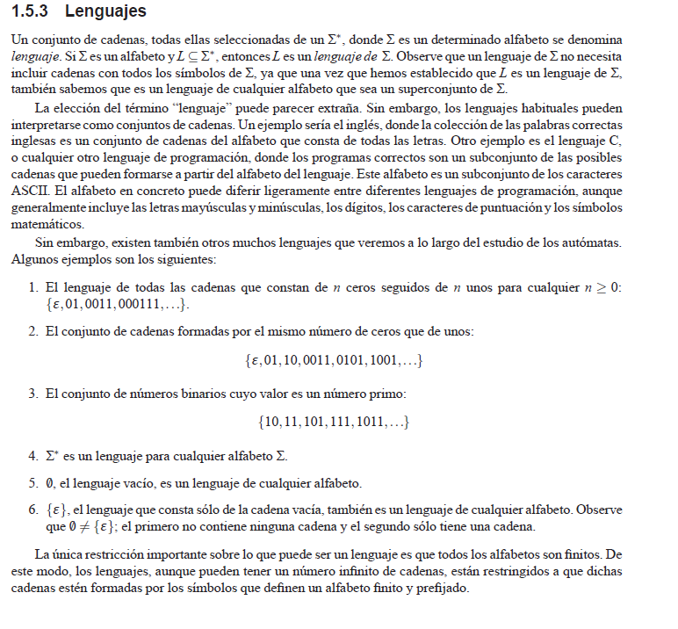 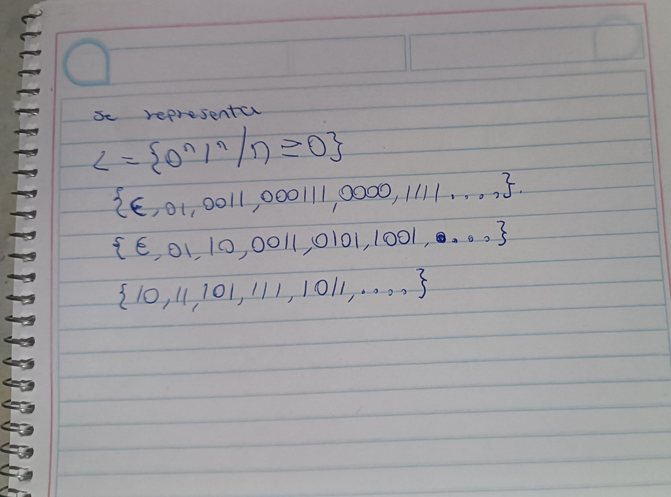

Conclusión
los conceptos de la teoría de lenguajes formales mediante la aplicación directa de sus definiciones matemáticas. Se confirma que las operaciones sobre lenguajes no solo amplían el conjunto de cadenas posibles, sino que también constituyen la base para el desarrollo de herramientas formales como expresiones regulares y autómatas.

Fuente De Informacion

- Hopcroft, J. E., Motwani, R., & Ullman, J. D.. Introducción a la teoría de autómatas, lenguajes y computación (pdf).

